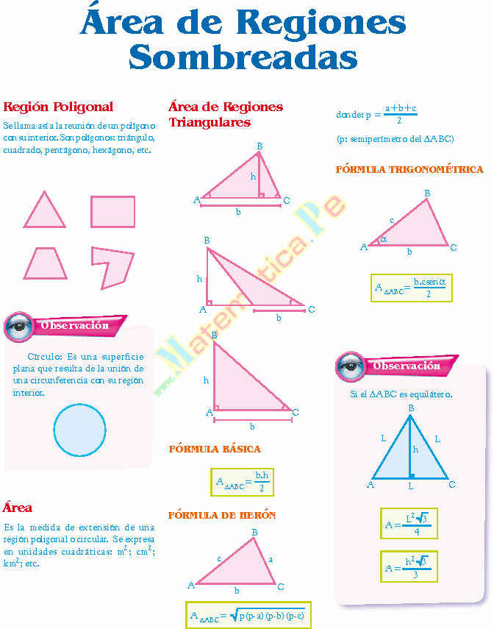
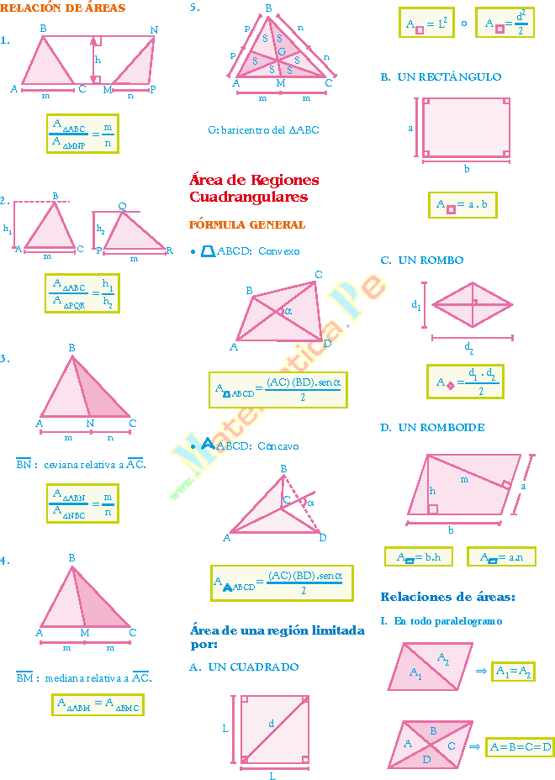
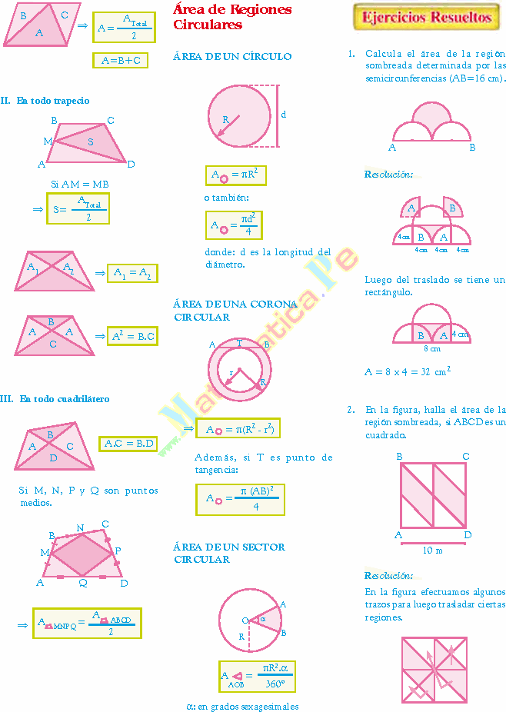
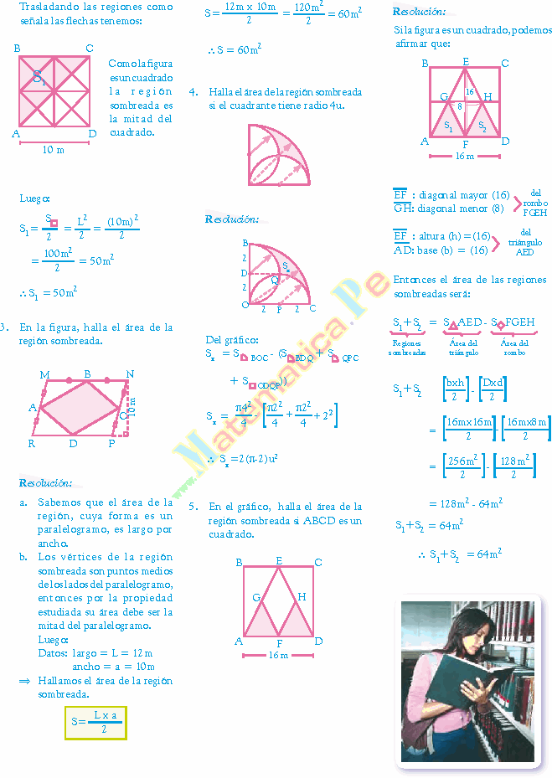
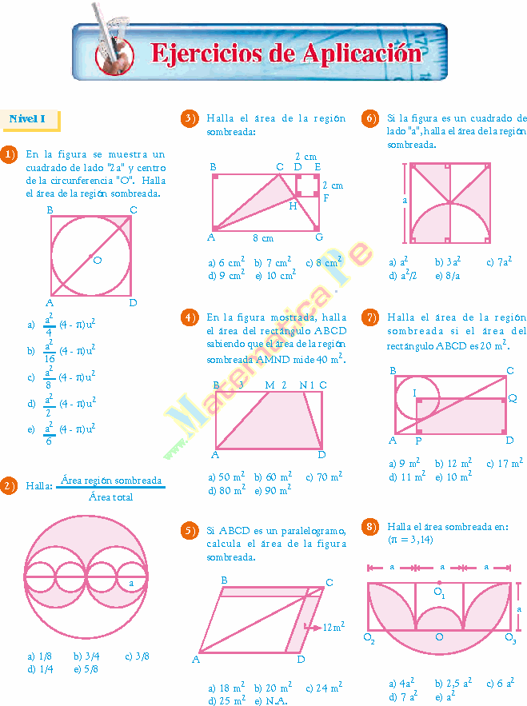
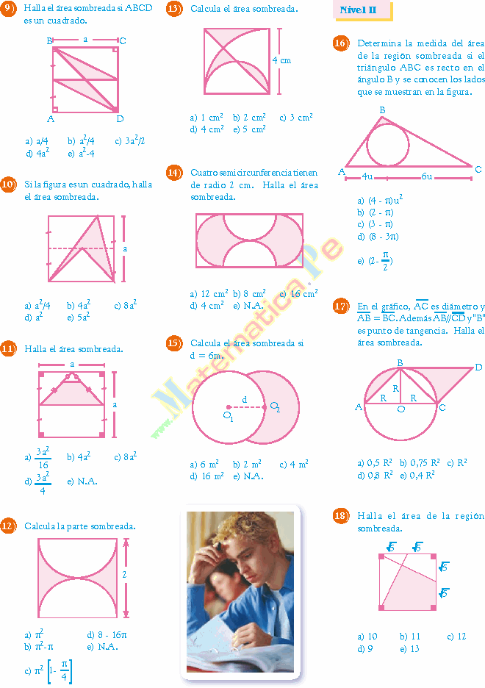
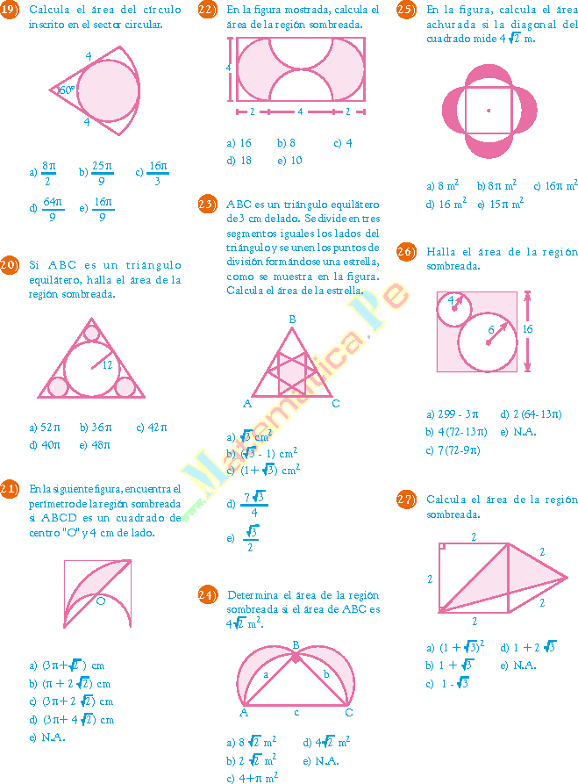
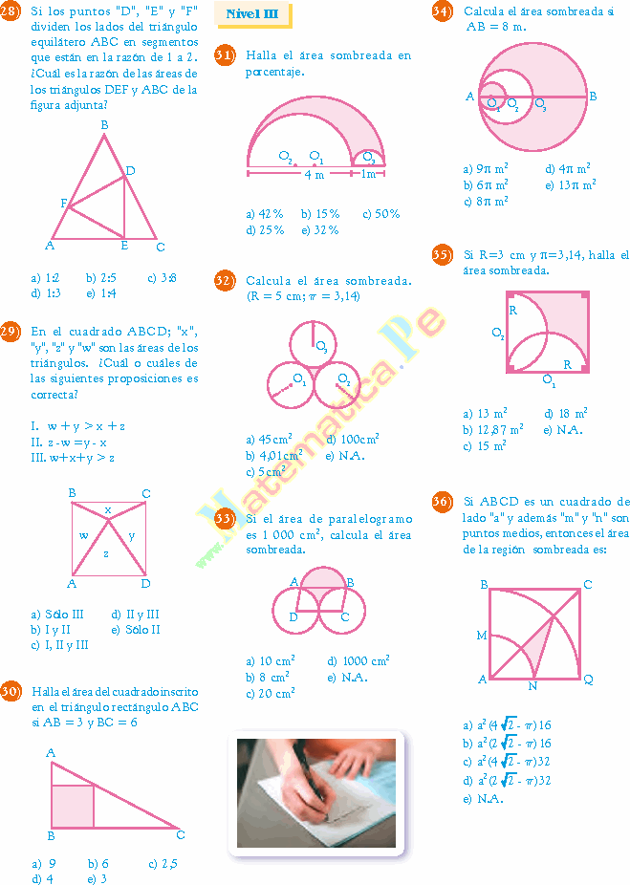
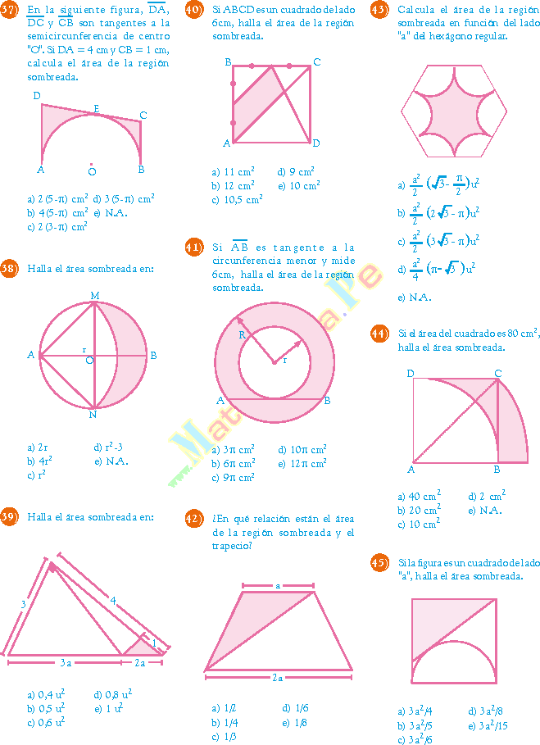
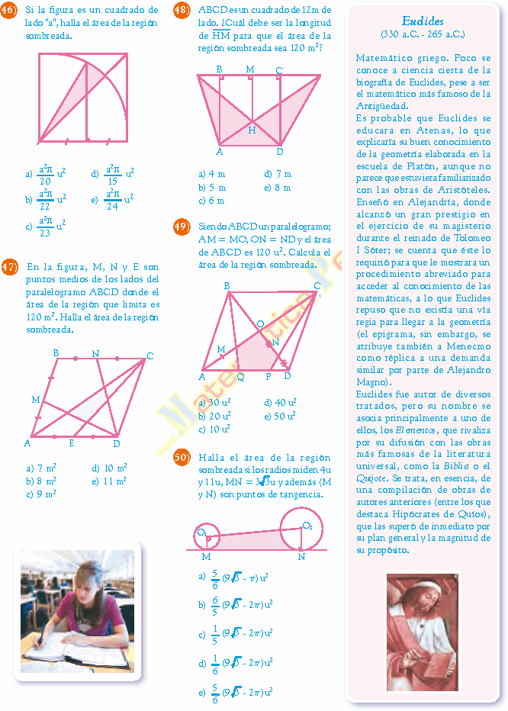
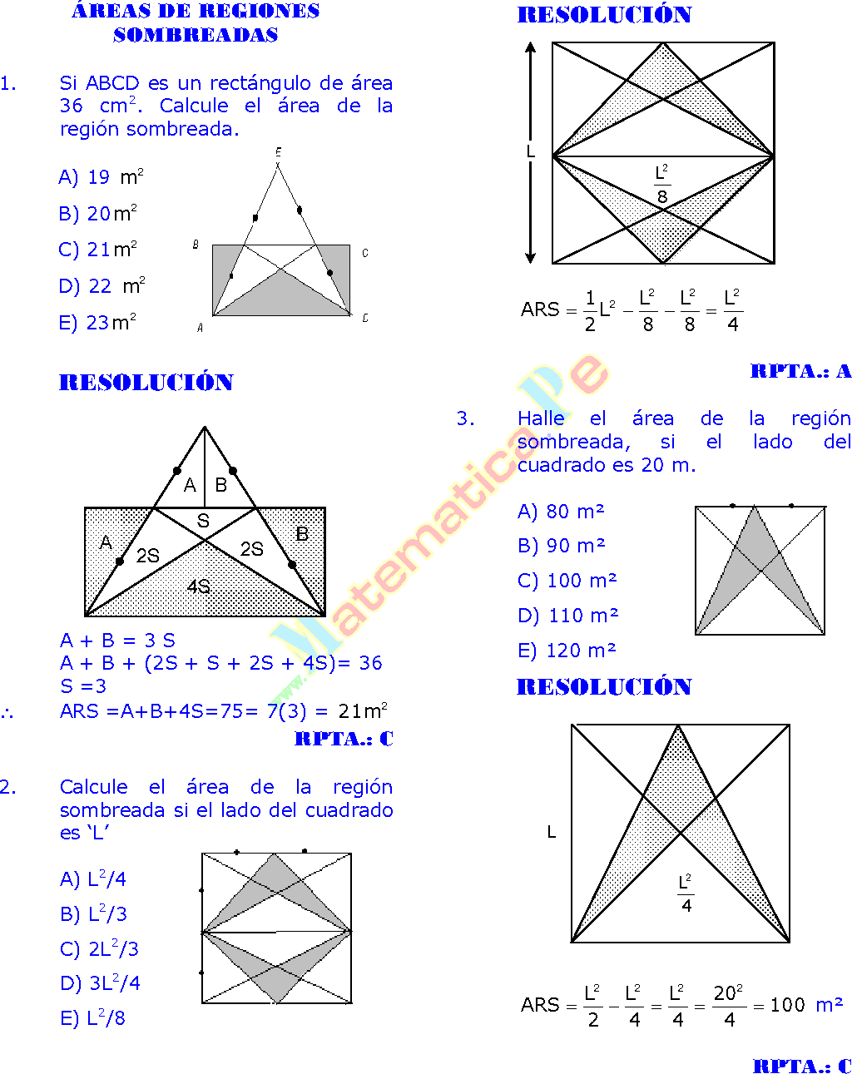
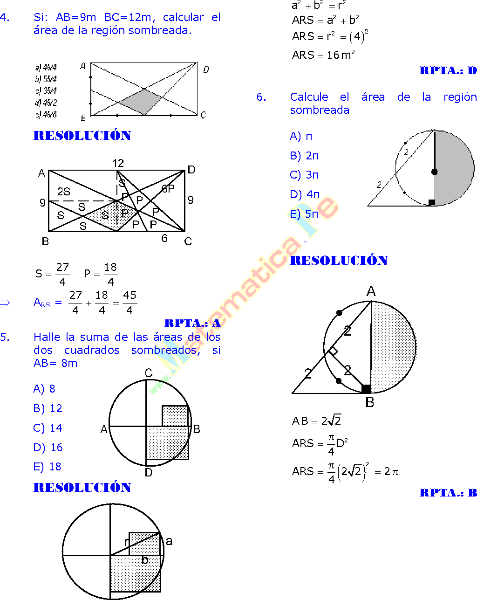
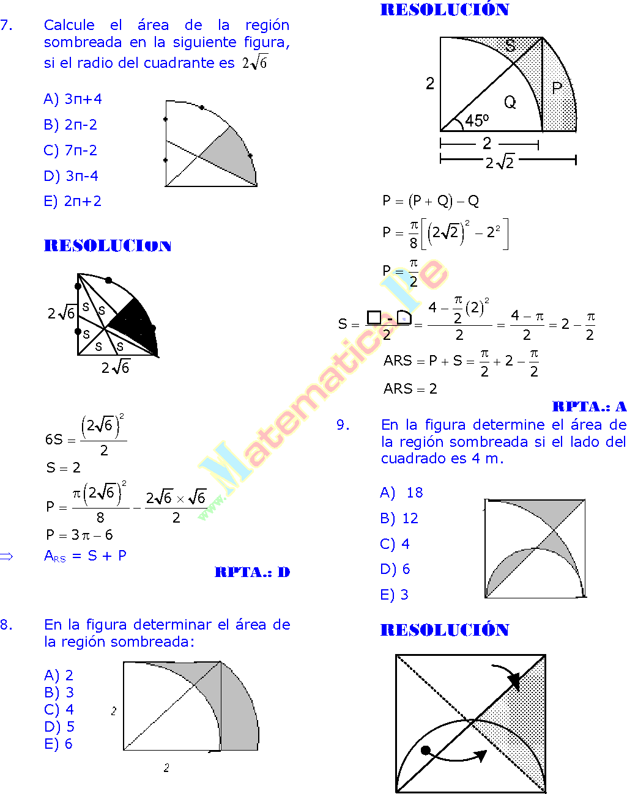
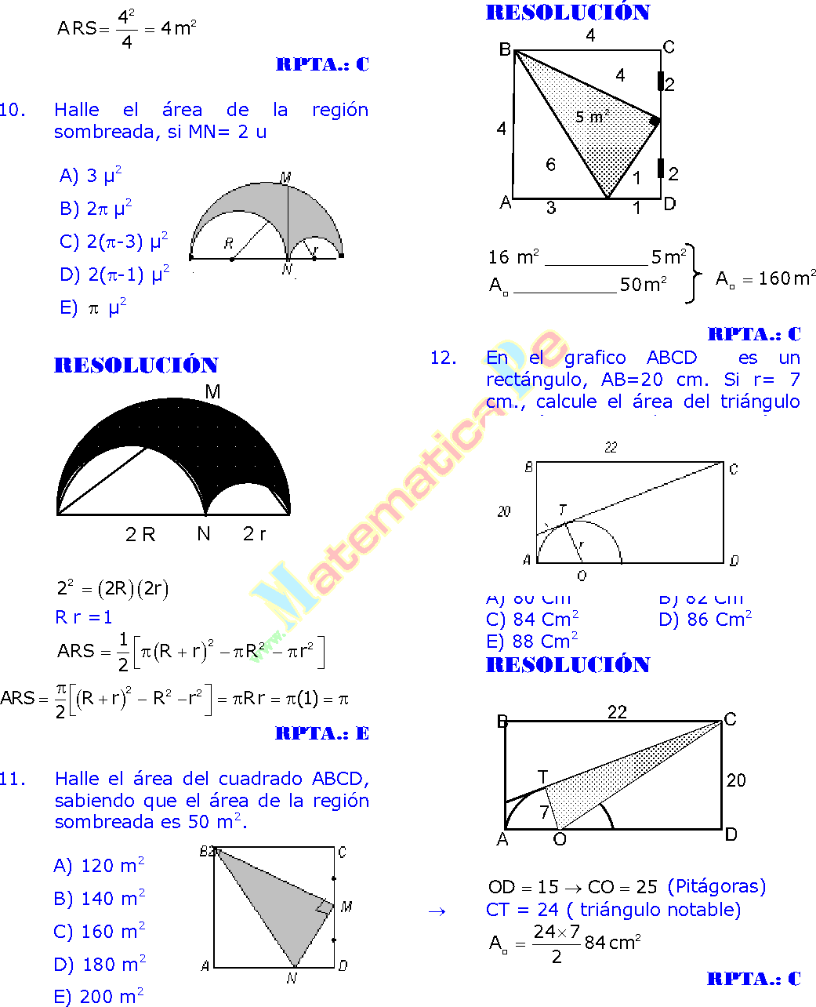
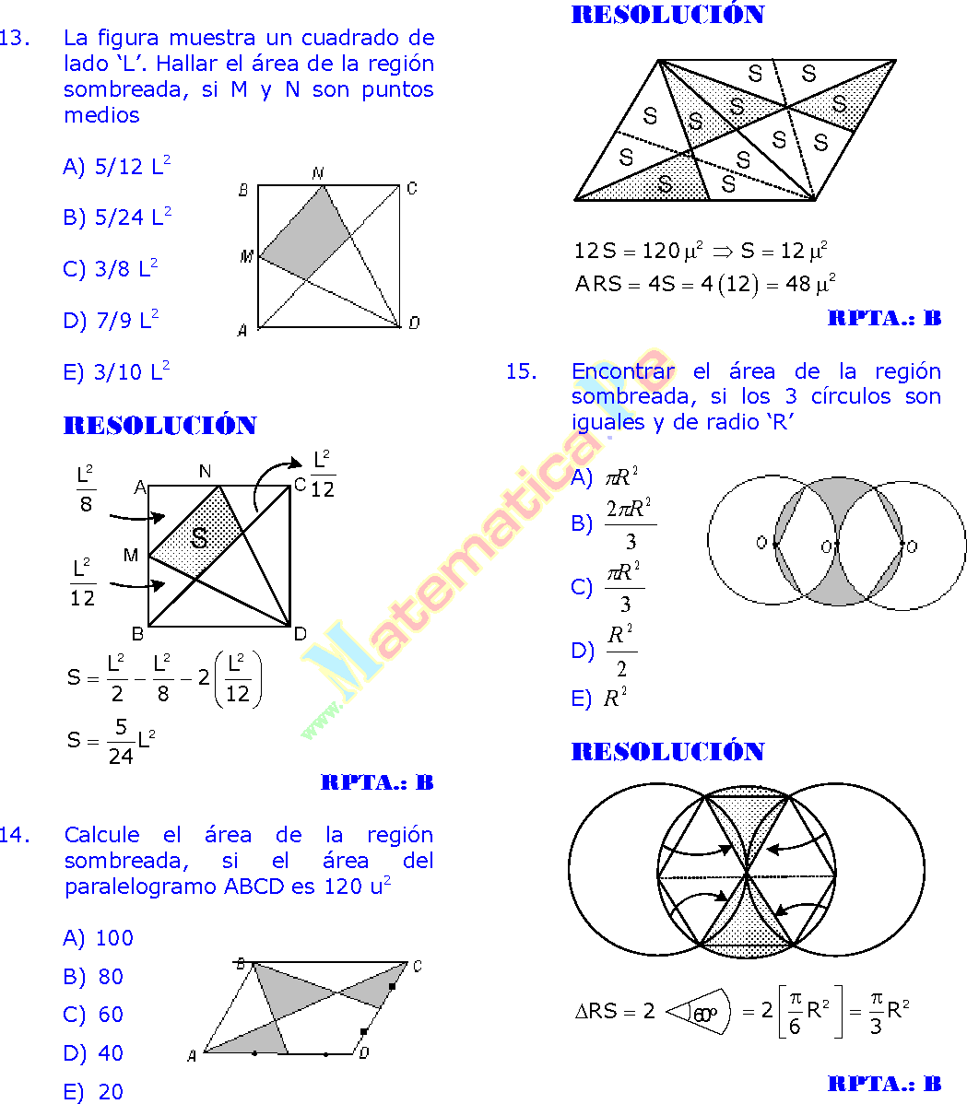
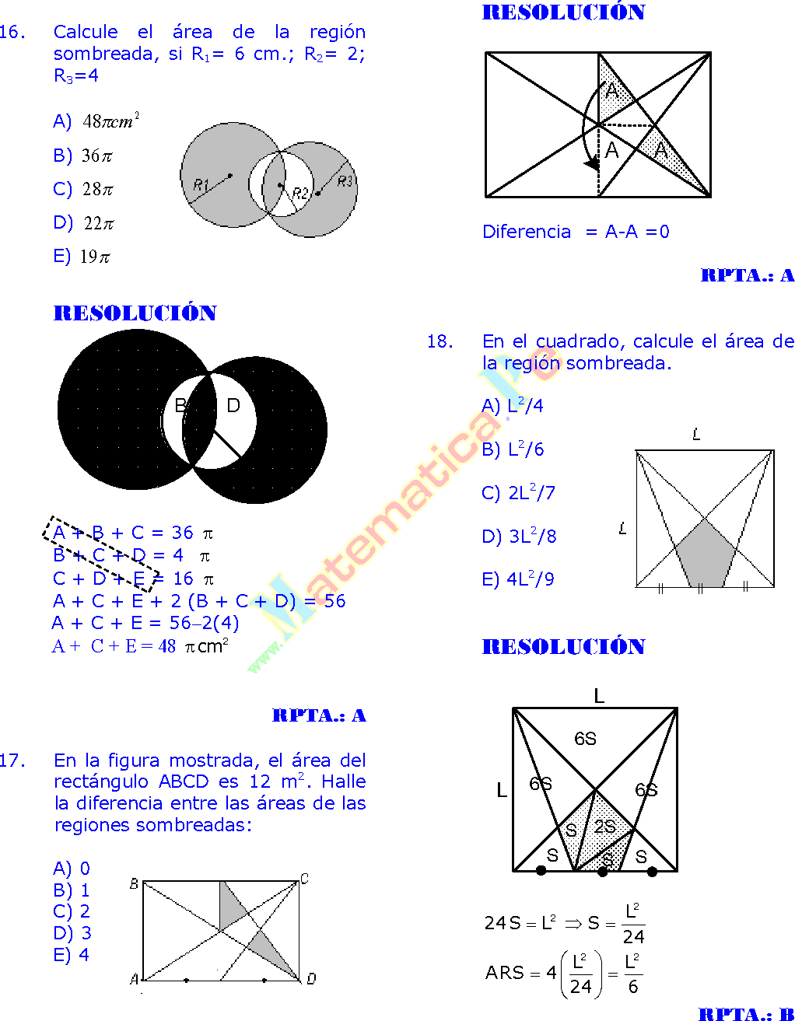
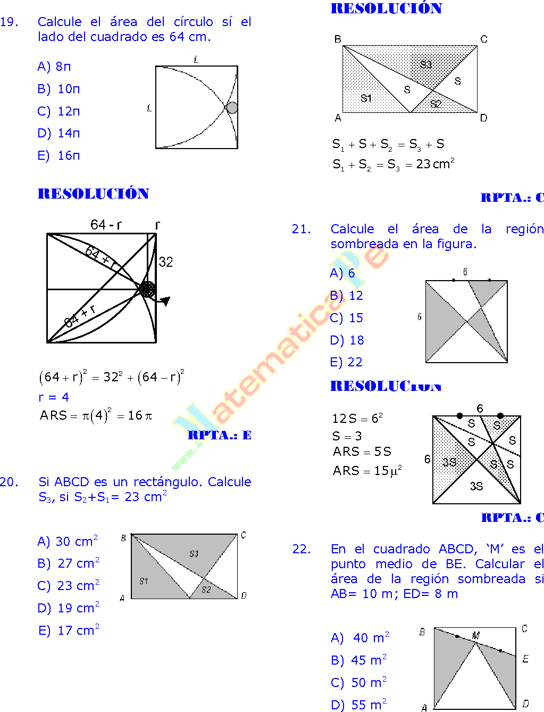
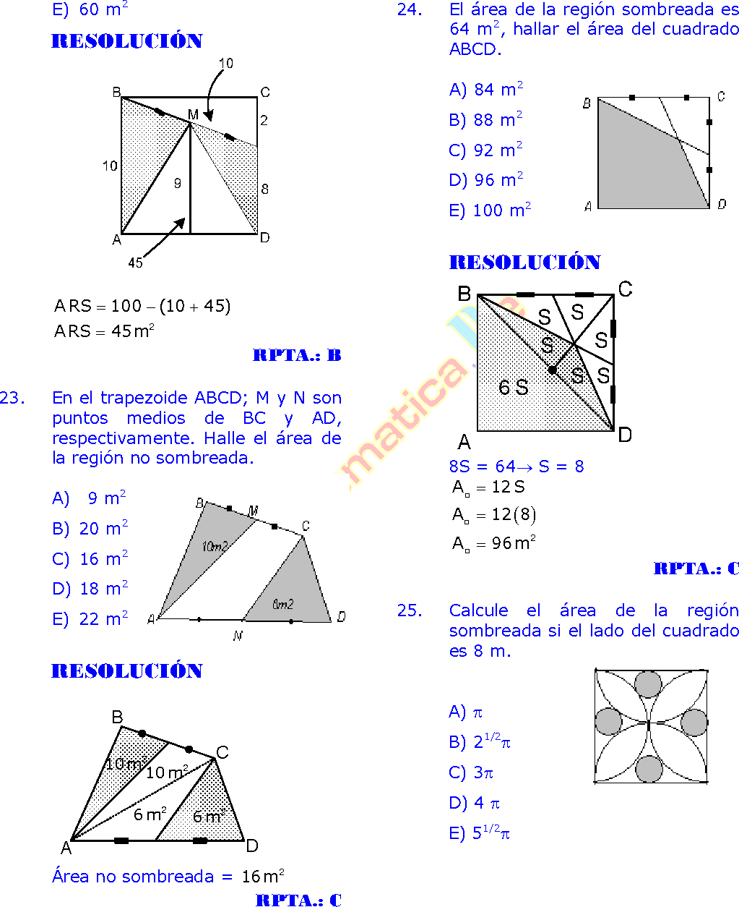
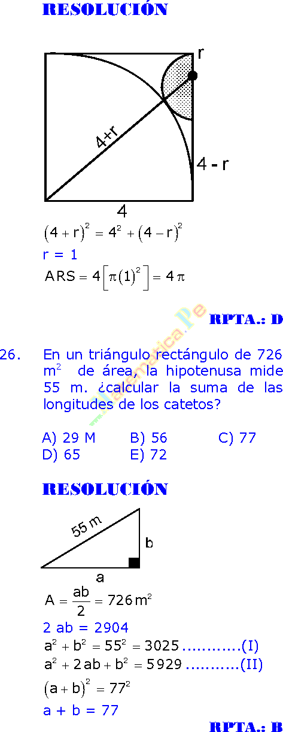
CLICK AQUI PARA VER PDF 1 ****
CLICK AQUI PARA VER PDF 2 ****
1. Si ABCD es un rectángulo de área 36 cm2. Calcule el área de la región sombreada.
A) 19
B) 20
C) 21
D) 22
E) 23
RESOLUCIÓN
A + B = 3 S
A + B + (2S + S + 2S + 4S)= 36
S =3
∴ ARS =A+B+4S=75= 7(3) =
RPTA.: C
2. Calcule el área de la región sombreada si el lado del cuadrado es ‘L’
A) L2/4
B) L2/3
C) 2L2/3
D) 3L2/4
E) L2/8
RESOLUCIÓN
RPTA.: A
3. Halle el área de la región sombreada, si el lado del cuadrado es 20 m.
A) 80 m²
B) 90 m²
C) 100 m²
D) 110 m²
E) 120 m²
RESOLUCIÓN
m²
RPTA.: C
4. Si: AB=9m BC=12m, calcular el área de la región sombreada.
RESOLUCIÓN
⇒ ARS =
RPTA.: A
5. Halle la suma de las áreas de los dos cuadrados sombreados, si AB= 8m
A) 8
B) 12
C) 14
D) 16
E) 18
RESOLUCIÓN
RPTA.: D
6. Calcule el área de la región sombreada
A) π
B) 2π
C) 3π
D) 4π
E) 5π
RESOLUCIÓN
RPTA.: B
7. Calcule el área de la región sombreada en la siguiente figura, si el radio del cuadrante es
A) 3π+4
B) 2π-2
C) 7π-2
D) 3π-4
E) 2π+2
RESOLUCIÓN
⇒ ARS = S + P
RPTA.: D
8. En la figura determinar el área de la región sombreada:
A) 2
B) 3
C) 4
D) 5
E) 6
RESOLUCIÓN
RPTA.: A
9. En la figura determine el área de la región sombreada si el lado del cuadrado es 4 m.
A) 18
B) 12
C) 4
D) 6
E) 3
RESOLUCIÓN
RPTA.: C
10. Halle el área de la región sombreada, si MN= 2 u
A) 3 µ2
B) 2π µ2
C) 2(π-3) µ2
D) 2(π-1) µ2
E) µ2
RESOLUCIÓN
R r =1
RPTA.: E
11. Halle el área del cuadrado ABCD, sabiendo que el área de la región sombreada es 50 m2.
A) 120 m2
B) 140 m2
C) 160 m2
D) 180 m2
E) 200 m2
RESOLUCIÓN
RPTA.: C
12. En el grafico ABCD es un rectángulo, AB=20 cm. Si r= 7 cm., calcule el área del triángulo OTC, (T es punto de tangencia)
A) 80 Cm2 B) 82 Cm2
C) 84 Cm2 D) 86 Cm2
E) 88 Cm2
RESOLUCIÓN
(Pitágoras)
→ CT = 24 ( triángulo notable)
RPTA.: C
13. La figura muestra un cuadrado de lado ‘L’. Hallar el área de la región sombreada, si M y N son puntos medios
A) 5/12 L2
B) 5/24 L2
C) 3/8 L2
D) 7/9 L2
E) 3/10 L2
RESOLUCIÓN
RPTA.: B
14. Calcule el área de la región sombreada, si el área del paralelogramo ABCD es 120 u2
A) 100
B) 80
C) 60
D) 40
E) 20
RESOLUCIÓN
RPTA.: B
15. Encontrar el área de la región sombreada, si los 3 círculos son iguales y de radio ‘R’
A)
B)
C)
D)
E)
RESOLUCIÓN
RPTA.: B
16. Calcule el área de la región sombreada, si R1= 6 cm.; R2= 2; R3=4
A)
B)
C)
D)
E)
RESOLUCIÓN
A + B + C = 36
B + C + D = 4
C + D + E = 16
A + C + E + 2 (B + C + D) = 56
A + C + E = 56−2(4)
A + C + E = 48
RPTA.: A
17. En la figura mostrada, el área del rectángulo ABCD es 12 m2. Halle la diferencia entre las áreas de las regiones sombreadas:
A) 0
B) 1
C) 2
D) 3
E) 4
RESOLUCIÓN
Diferencia = A-A =0
RPTA.: A
18. En el cuadrado, calcule el área de la región sombreada.
A) L2/4
B) L2/6
C) 2L2/7
D) 3L2/8
E) 4L2/9
RESOLUCIÓN
RPTA.: B
19. Calcule el área del círculo sí el lado del cuadrado es 64 cm.
A) 8π
B) 10π
C) 12π
D) 14π
E) 16π
RESOLUCIÓN
r = 4
RPTA.: E
20. Si ABCD es un rectángulo. Calcule S3, si S2+S1= 23 cm2
A) 30 cm2
B) 27 cm2
C) 23 cm2
D) 19 cm2
E) 17 cm2
RESOLUCIÓN
RPTA.: C
21. Calcule el área de la región sombreada en la figura.
A) 6
B) 12
C) 15
D) 18
E) 22
RESOLUCIÓN
RPTA.: C
22. En el cuadrado ABCD, ‘M’ es el punto medio de BE. Calcular el área de la región sombreada si AB= 10 m; ED= 8 m
A) 40 m2
B) 45 m2
C) 50 m2
D) 55 m2
E) 60 m2
RESOLUCIÓN
RPTA.: B
23. En el trapezoide ABCD; M y N son puntos medios de BC y AD, respectivamente. Halle el área de la región no sombreada.
A) 9 m2
B) 20 m2
C) 16 m2
D) 18 m2
E) 22 m2
RESOLUCIÓN
Área no sombreada =
RPTA.: C
24. El área de la región sombreada es 64 m2, hallar el área del cuadrado ABCD.
A) 84 m2
B) 88 m2
C) 92 m2
D) 96 m2
E) 100 m2
RESOLUCIÓN
8S = 64→ S = 8
RPTA.: C
25. Calcule el área de la región sombreada si el lado del cuadrado es 8 m.
A) π
B) 21/2π
C) 3π
D) 4 π
E) 51/2π
RESOLUCIÓN
r = 1
RPTA.: D
26. En un triángulo rectángulo de 726 m2 de área, la hipotenusa mide 55 m. ¿calcular la suma de las longitudes de los catetos?
A) 29 M B) 56 C) 77

ÁREAS DE REGIONES SOMBREADAS CONCEPTOS Y EJERCICIOS DESARROLLADOS
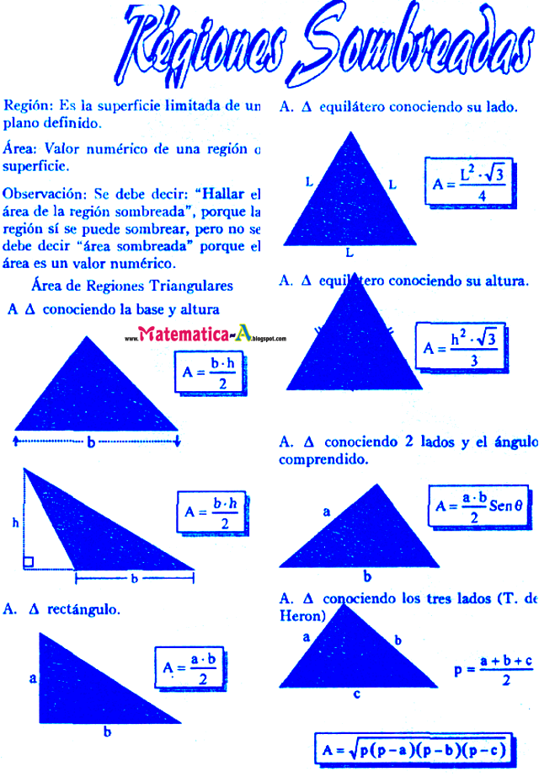

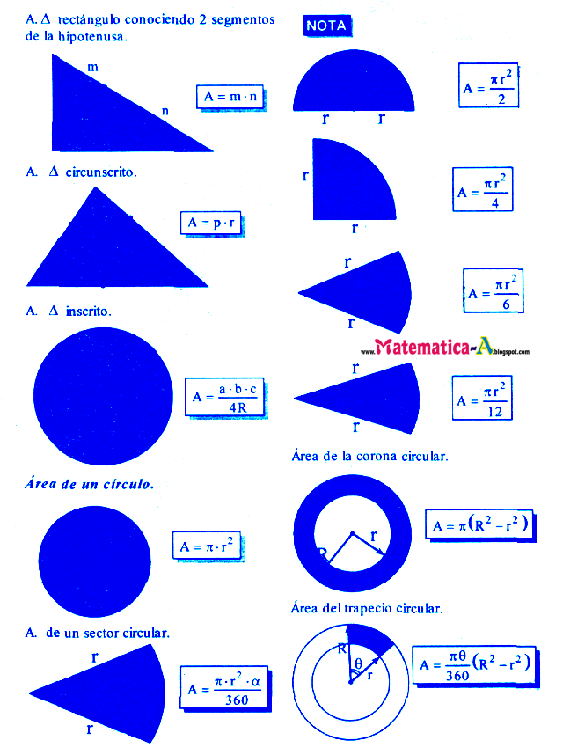
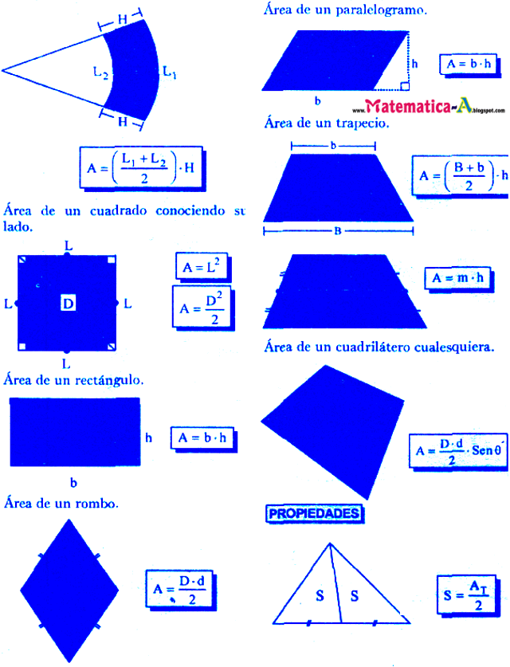
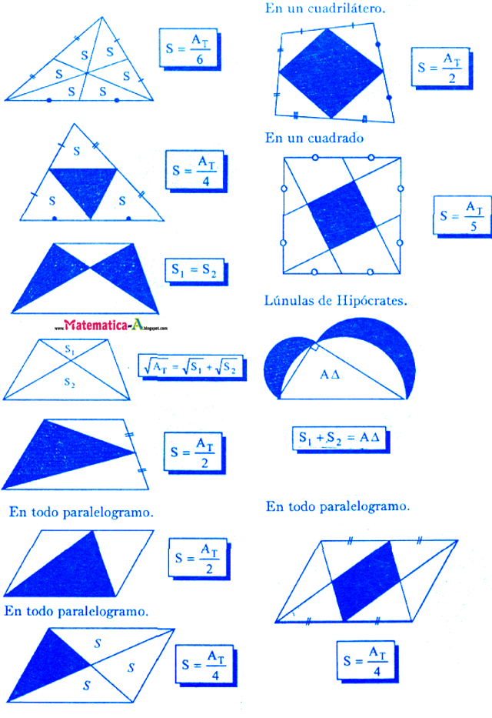
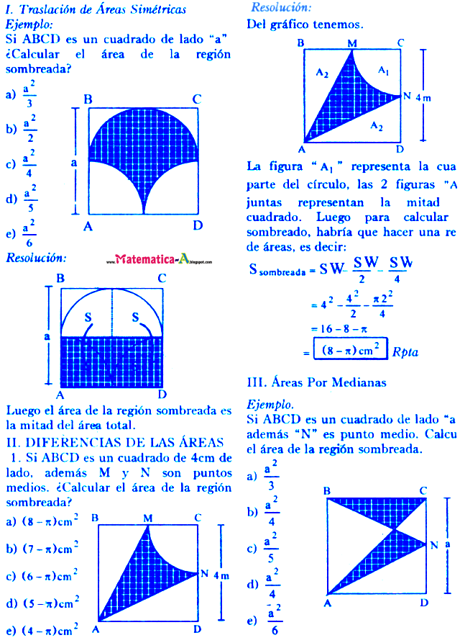
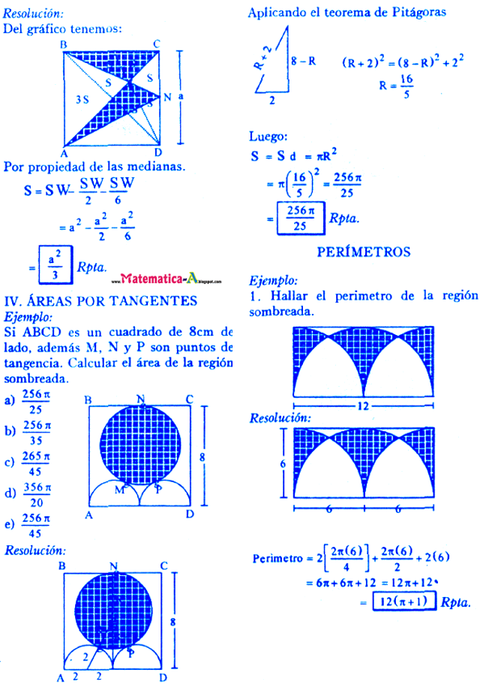
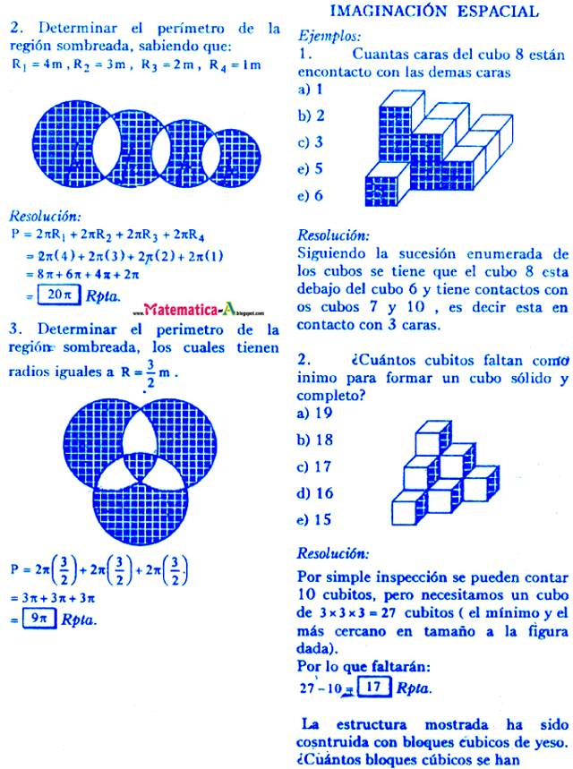

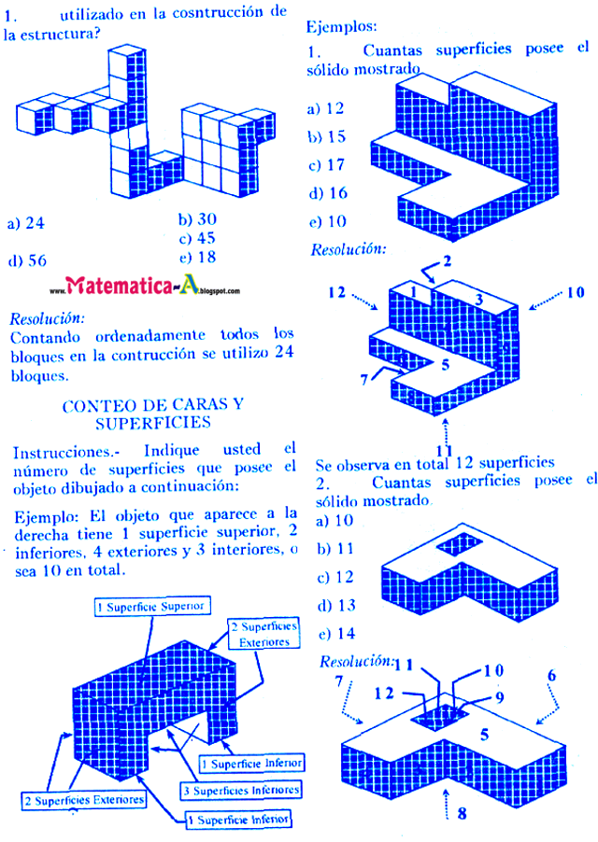
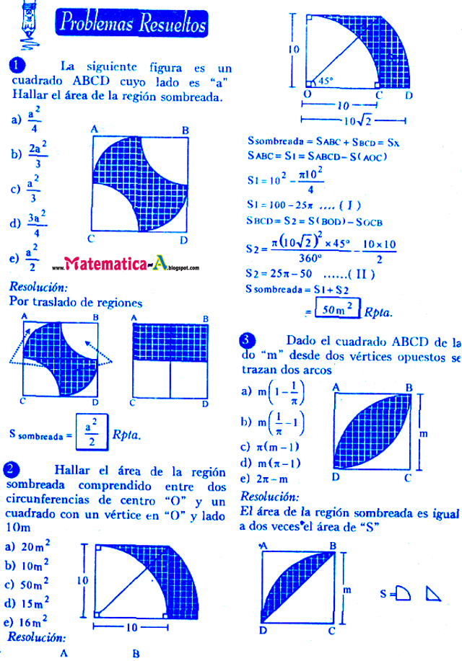
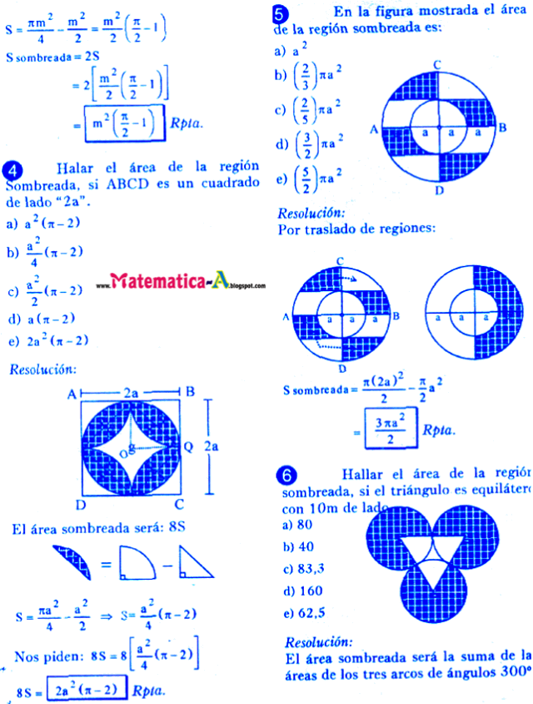

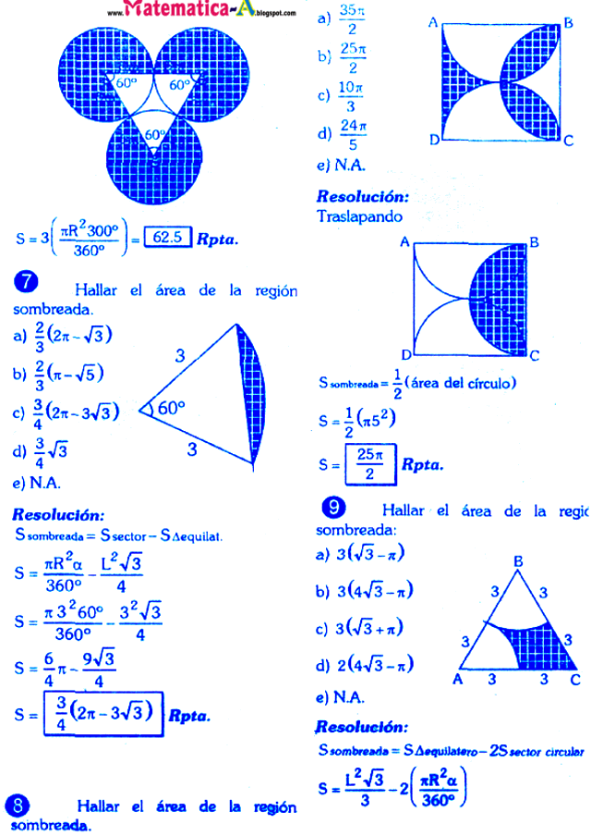
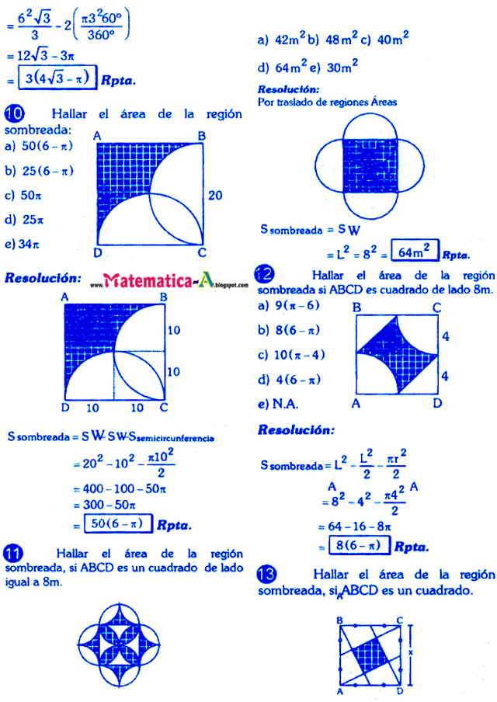

Región: Es la superficie limitada de plano definido Área: Valor numérico de una región o superficie. Observación: Se debe decir: "Hallar el área de la región sombreada", porque la ; región sí se puede sombrear, pero no se debe decir "área sombreada" porque el ; área es un valor numérico. . Árca de Reglones Triangulares al conociendo la base y altura.

